Erasmus Universiteit Rotterdam
Erasmus School of Economics

Bachelorscriptie
Begeleider: Dr.drs.drs. C. Esseboom

Verband tussen solvabiliteitsratio’s en de continuïteit van een onderneming

Lennard Vonk
Ex.nr. 312544
Den Haag, juli 2010
Inhoudsopgave
Pagina
Voorwoord 2

Abstract 3

- Introductie 3
1.1 Doelstelling 3
1.2 Vraagstelling en deelvragen 4

- Financiële ratio’s nader bezien 5
2.1 Nut van financiële ratio’s 5
2.2 Beschrijving van financiële ratio’s 5
2.3 Financiële ratio’s in de jaarrekening 8

- Solvabiliteit 9
3.1 Solvabiliteitstests 9
3.2 Ratio’s voor onderzoek naar solvabiliteit 10

- Gegevens 12
4.1 Data zoeken 12
4.2 Te onderzoeken ondernemingen 13

- Verband tussen solvabiliteitsratio’s en winst 15
5.1 Regressieanalyse 15
5.2 Onafhankelijke variabelen 16
5.3 Afhankelijke variabele 16
5.4 Resultaten 17
5.5 Deelconclusie 20

- Relatie solvabiliteitsratio’s en faillissement 21
6.1 Independent t-test 21
6.2 Resultaten 21
  - Deelconclusie 23

- Eindconclusie 24
7.1 Conclusie onderzoek 24
7.2 Beperkingen 24
7.3 Aanbevelingen 24

Literatuurlijst 26
Bijlagen 27

Voorwoord
Eén van de eerste vakken die ik moest volgen tijdens mijn studie Economie en bedrijfseconomie aan de Erasmus Universiteit was het vak “Inleiding accounting”. Dit vak vond ik toen erg interessant en ik heb enkele weken na mijn eerste studiedag een jaarverslag van Fortis aangevraagd. Ik wilde wel eens zien hoe een dergelijk boekwerk er in het echt uitzag. Op dat moment snapte ik nog lang niet alles wat er in dit jaarverslag stond. Ik wilde dit wel graag en dus leek het mij interessant om verder te gaan in de richting accountancy.
Na mijn eerste twee jaar heb ik dan ook voor de richting accountancy gekozen. Hierdoor moest ook mijn bachelorscriptie over een onderwerp gaan dat te maken heeft met accountancy.
Het kiezen van een onderwerp binnen dit vakgebied vond ik niet eenvoudig. Mijn vader bracht mij uiteindelijk op het idee om mijn scriptie over financiële ratio’s te schrijven. Met name het nut van deze ratio’s vonden hij en ik interessant. Ze komen namelijk in elk jaarverslag voor, maar wat zeggen ze nu eigenlijk echt over de financiële status van een onderneming?
Omdat ik graag wat meer wilde weten over deze ratio’s heb ik dus uiteindelijk dit als onderwerp gekozen voor mijn bachelorscriptie.

Op deze plaats wil ik ook enkele mensen bedanken. Als eerste wil ik mijn vader bedanken voor het suggereren van een goed onderwerp en voor het tonen van interesse voor mijn scriptie. Ook wil ik graag mijn begeleider, de heer C. Esseboom, bedanken voor alle adviezen en persoonlijke begeleiding die hij, ondanks dat hij vele scriptanten had, toch heeft kunnen en willen geven.

Lennard Vonk

Abstract
In deze scriptie wordt onderzocht of er een verband is tussen solvabiliteitsratio’s en de continuïteit van een onderneming. Als eerste wordt uitgelegd wat financiële ratio’s zijn en wat het nut van deze ratio’s is. Daarna wordt uitgelegd wat solvabiliteit is en hoe de solvabiliteit van een onderneming wordt bepaald. Vervolgens wordt er met behulp van regressieanalyse aangetoond dat er geen significant verband is tussen solvabiliteitsratio’s en het resultaat van een onderneming. Met behulp van een independent t-test wordt aangetoond dat de enkele jaren eerder berekende solvabiliteitsratio’s van ondernemingen die failliet zijn gegaan, significant verschillen van de solvabiliteitsratio’s van ondernemingen die niet failliet zijn gegaan. Dit onderzoek is met zeer beperkte gegevens uitgevoerd, waardoor de resultaten anders zouden kunnen zijn bij een grootschaliger onderzoek.

1 Introductie

Jaarrekeningen moeten volgens de wet een aanvaardbaar inzicht geven in het vermogen van het bedrijf op de balansdatum en het resultaat van het afgelopen boekjaar. Dit zijn over het algemeen meetbare getallen die op basis van historische cijfers zijn vastgesteld. Nu kunnen jaarrekeningen misschien ook gebruikt worden om de continuïteit van het bedrijf in de toekomst te voorspellen. Veel analisten houden zich iedere dag bezig met het voorspellen van de toekomstige resultaten door te kijken naar de huidige getallen.
Uit de cijfers van de jaarrekening kun je diverse financiële ratio’s berekenen, zoals bijvoorbeeld de return on assets, dat wil zeggen het resultaat gedeeld door het totaal van de activa. Verschillende ratio´s staan ook vaak al vermeld in de `key figures` oftewel in de kengetallen van het jaarverslag. In dit onderzoek ga ik na of er een verband is tussen solvabiliteitsratio’s en de continuïteit van een onderneming. Met continuïteit wordt bedoeld of een onderneming in staat is haar activiteiten voort te zetten.
De hoofdvraag van mijn bachelorscriptie is: Is er een verband tussen solvabiliteitsratio’s en de continuïteit van een onderneming?

1.1 Doelstelling
Maatschappelijke relevantie
Dit onderzoek is interessant voor personen die beleggen met hun privévermogen en niet de beschikking hebben over modellen om de resultaten van bedrijven te voorspellen. Analisten hebben vaak wel de beschikking over een scala aan ingewikkelde modellen om de resultaten van bedrijven te voorspellen en om in te schatten of deze bedrijven niet failliet zullen gaan. Solvabiliteitsratio´s zijn in tegenstelling tot de modellen die analisten gebruiken echter relatief gemakkelijk te berekenen en zijn daarom ook voor kleine beleggers die beleggen met hun privévermogen eenvoudig te gebruiken. Mochten deze ratio´s inderdaad voorspellende waarde hebben, dan kunnen kleine beleggers deze ratio´s gebruiken om de continuïteit van bedrijven te voorspellen.

Wetenschappelijke relevantie.
In de literatuur is veel te vinden over hoe ratio’s kunnen worden gebruikt bij het analyseren van de jaarstukken. In de literatuur heb ik een doctoraalscriptie gevonden van J.J. Anbeek. Hierin probeert hij faillissementen te voorspellen met behulp van financiële ratio’s. De relatie tussen het onderwerp en accounting is dat door middel van accounting de ratio’s tot stand worden gebracht. Deze cijfers zijn nodig om de ratio’s uit te rekenen. Deze cijfers worden door de accountants geleverd. In de jaarverslagen zijn ook al veel financiële ratio’s terug te vinden bij de kengetallen.

1.2 Vraagstelling en deelvragen
Zoals hiervoor al is beschreven is mijn hoofdvraag:
Is er een verband tussen solvabiliteitsratio’s en de continuïteit van een onderneming?
Daarbij heb ik de volgende deelvragen, die beantwoord moeten worden om de hoofdvraag te beantwoorden.
- Welke financiële ratio’s zijn er en welke zijn goed te gebruiken voor het onderzoek?
- Welke financiële ratio’s moeten verplicht in het jaarverslag worden opgenomen?
- Wat is solvabiliteit?
- Welke bedrijven ga en kan ik gebruiken voor mijn onderzoek?
- Welke variabelen moet ik gebruiken voor mijn onderzoek?
- Is er een significant verband tussen enkele ratio’s die iets zeggen over de solvabiliteit van de onderneming en het resultaat van de onderneming in de jaren die volgen op het jaar waarin de ratio’s zijn bepaald?
- Is er een significante aanwijzing dat de solvabiliteitsratio’s van ondernemingen die failliet zijn gegaan verschillen van ratio’s van ondernemingen die niet failliet zijn gegaan?
- Wat zijn de beperkingen van mijn onderzoek?

In het vervolg van deze scriptie zal ik eerst ingaan op het beschrijven van de ratio’s. Daarna zal ik beschrijven welke ratio’s in de jaarrekening worden vastgelegd. Vervolgens wordt er uitgelegd wat solvabiliteit is en hoe die bepaald wordt. Hierna zal ik aangeven hoe ik de nodige gegevens heb opgezocht en beschrijven welke data ik ga gebruiken. Daarna zal het verband tussen solvabiliteit en resultaat en het verband tussen solvabiliteitsratio’s bij failliete en niet-failliete ondernemingen worden onderzocht. Ik sluit af met een conclusie waarin ik ook de beperkingen van dit onderzoek zal bespreken, tevens zal ik enkele aanbevelingen doen voor verder onderzoek.
2. Financiële ratio’s nader bezien

In dit hoofdstuk wordt beschreven wat financiële ratio’s zijn. Allereerst zal ik beschrijven waarvoor ratio’s gebruikt worden. Daarna zal ik diverse ratio’s vermelden en uitleggen waarvoor deze gebruikt worden.

2.1 Nut van financiële ratio’s
Financiële ratio’s zijn getallen die zijn berekend met bekende cijfers uit de jaarrekening van een bedrijf. Soms heeft een bedrijf zelf al enkele ratio’s uitgerekend. Deze staan dan in de kengetallen van het jaarverslag.
Ratio’s worden gebruikt voor de analyse van de jaarrekening. Een ratio is een breuk waarbij de teller en de noemer volgens Klaassen en Hoogendoorn (2004) een zekere relatie met elkaar moeten hebben. Klaasssen en Hoogendoorn (2004) schrijven dat er juist van ratio’s gebruik wordt gemaakt omdat dan het verschil van grootte tussen de bedrijven ongedaan wordt gemaakt. Daardoor is de gebruiker van de jaarrekening beter in staat bedrijven met elkaar te vergelijken. Het vergelijken van ratio’s is dan ook het belangrijkste doel voor het berekenen van de ratio’s.
In het artikel “ratio analysis in Financial control” (1993) schrijft de auteur dat je ratio’s kunt gebruiken voor trendanalyse. Door de ratio’s in een grafiek te plotten kun je in één oogopslag zien of het bedrijf de afgelopen jaren vooruit is gegaan. De auteur waarschuwt voor het feit dat je een trendanalyse niet kunt gebruiken om door middel van extrapoleren de toekomst te voorspellen.

2.2 Beschrijving van financiële ratio’s
Klaassen en Hoogendoorn (2004) beschrijven drie hoofdgroepen van ratio’s. Per hoofdgroep zal ik de ratio’s die bij deze groep horen behandelen.
De hoofdgroepen zijn:
- Ratio’s voor het analyseren van het resultaat
- Ratio’s voor het analyseren van de solvabiliteit van de onderneming
- Ratio’s voor het analyseren van de liquiditeit van de onderneming

Ratio’s voor het analyseren van het resultaat
Rentabiliteit eigen vermogen (REV)= Nettowinst/gemiddeld eigen vermogen over een periode van één jaar
Omdat de aandeelhouder investeert, wil hij zien hoeveel winst een onderneming maakt ten opzichte van zijn geïnvesteerd vermogen. Als dit percentage te laag is, kan de aandeelhouder besluiten in een andere onderneming te gaan investeren. De uitkomst van de REV moet dus hoger zijn dan de rente op risicoloze beleggingen, anders gaat de investeerder daar liever in beleggen.

Rentabiliteit totaal vermogen (RTV) = (nettowinst + betaalde rente + belastingen) / totaal vermogen
In deze formule wordt de rente bedoeld die de onderneming moet betalen over het vreemd vermogen.
Klaasen en Hoogendoorn (2004) schrijven dat het management de verhouding tussen vreemd en eigen vermogen kan beïnvloeden. Door meer vreemd vermogen aan te trekken kan de REV stijgen. Dit komt doordat de onderneming met dit extra vreemd vermogen zal investeren, waardoor de nettowinst stijgt als de rente die betaald moet worden lager is dan de opbrengsten van dit vreemd vermogen. Aangezien het eigen vermogen niet is gestegen zal de REV hierdoor dus stijgen. Zolang vreemd vermogen aantrekken minder kost dan het opbrengt zal de REV stijgen. Het probleem is dat de aandeelhouders wel meer risico lopen doordat het vreemd vermogen is gestegen. Op de RTV kan de manager geen invloed uitoefenen, en deze ratio zal dus objectiever weergeven wat de rentabiliteit van de onderneming is.

Brutomarge=brutowinst/omzet
De brutowinst is volgens Klaassen en Hoogendoorn (2004) de omzet exclusief BTW – inkoopwaarde van de goederen. Deze ratio geeft aan hoeveel brutowinst er wordt gehaald bij een bepaalde omzet. Daarnaast is er nog de nettomarge.
Nettomarge=nettowinst/omzet
Deze ratio geeft aan hoeveel nettowinst er bij een bepaalde omzet wordt behaald. Deze ratio’s kunnen worden gebruikt om ondernemingen met branchegenoten te vergelijken.

Price-earnings ratio, in het Nederlands: de winst per aandeel.
WPA=nettowinst/gemiddeld aantal uitstaande aandelen
Deze ratio geeft het deel van de winst weer waarop één aandeel recht geeft. Deze ratio wordt door beleggers zeer belangrijk gevonden, want dit deel van de winst kan in theorie aan hen worden uitgekeerd. In het Engels spreekt men wel van “The Number”. Vanwege het belang van deze ratio zullen managers proberen deze ratio zo hoog mogelijk te laten zijn. Dit kan alleen door een zo hoog mogelijke nettowinst te realiseren.

Ratio’s voor het analyseren van de solvabiliteit van de onderneming
Solvabiliteit zegt iets over het vermogen van een bedrijf om de lange-termijn-schulden af te betalen. Tot lange-termijn-schulden behoren schulden die een looptijd hebben van langer dan één jaar. Als het bedrijf relatief veel eigen vermogen heeft in verhouding met lange termijn schuld, zal het bedrijf een hoge solvabiliteit hebben

Leveragefactor = Vreemd vermogen/totaal vermogen
Klaassen en Hoogendoorn (2004) zeggen hierover dat naarmate de leverage hoger is de solvabiliteit van het bedrijf slechter wordt. Dit omdat het bedrijf relatief dan meer vreemd vermogen heeft. Dit vreemde vermogen moet worden afbetaald. Later in deze scriptie zal uitgebreid worden ingegaan op de solvabiliteit. Bij een leveragefactor van 1 is er geen eigen vermogen aanwezig in de onderneming.
Leverage betekent hefboom. Met het positieve financiële hefboomeffect wordt bedoeld dat een onderneming met vreemd vermogen winst kan maken. Zoals in het vorige hoofdstuk ook al is beschreven zal het verstandig zijn extra vreemd vermogen aan te trekken zolang vreemd vermogen meer oplevert dan het kost. Het aantrekken van dit vermogen is echter wel van invloed op de solvabiliteit en liquiditeit van de onderneming.
Bremmers en Camelia (1992) geven hiervan een voorbeeld: Het totale vermogen van een onderneming is 500. 200 hiervan is vreemd vermogen en 300 hiervan is eigen vermogen. De onderneming verdient 15% van het totale vermogen en moet 7,5% interest betalen over het vreemde vermogen. De onderneming verdient aan het vreemde vermogen dan 30 en hoeft slechts 15 aan interest te betalen. De overige 15 komen dan ten bate van het eigen vermogen, waardoor de inkomsten van het eigen vermogen komen op 60 in plaats van 45. Zo wordt niet 15% over het eigen vermogen verdiend, maar 20%.

Ratio’s voor het analyseren van de liquiditeit van een onderneming
Voor het analyseren van de liquiditeit zijn er drie ratio’s:
Werkkapitaalratio = Vlottende activa/vlottende passiva
Quick ratio= (debiteuren + liquide middelen) / vlottende passiva
Acid test= Liquide middelen/ vlottende passiva.

Liquiditeit zegt iets over het vermogen van een bedrijf om de korte termijn schulden af te betalen. Als het bedrijf relatief veel liquide middelen heeft in verhouding tot de kortlopende schulden, zal het bedrijf een hoge liquiditeit hebben
Het verschil tussen de drie ratio’s is de teller. Er kan gediscussieerd worden over welke gebruikt moet worden. Dit kan per bedrijf verschillend zijn. Bij de eerste bestaat de teller uit middelen die niet direct liquide zijn, bij de tweede zijn ze al meer liquide en bij de derde gaat het om alleen liquide middelen zoals kas en bank.

2.3 Financiële ratio’s in de jaarrekening
In Nederland moeten ondernemingen hun jaarrekening opstellen volgens twee standaarden. Beursgenoteerde ondernemingen moeten hun geconsolideerde jaarrekening opstellen volgens de International Financial Reporting Standards. Overige ondernemingen moeten hun jaarrekening opstellen volgens titel 9 van het Burgerlijk Wetboek 2. In die gevallen waarin het burgerlijk wetboek niet voorziet, moeten de richtlijnen van de raad van de jaarverslaggeving worden gevolgd. Deze twee standaarden zal ik dan ook gebruiken om te onderzoeken welke ratio’s verplicht zijn in de jaarrekening.

Bij de IFRS-regels en de RJ-regels is het verplicht de winst per aandeel op te nemen. Zoals gezegd is dit belangrijk voor aandeelhouders omdat dit getal hun deel van de winst aangeeft. Doordat er meerdere soorten aandelen zijn, moeten ook op verschillende manieren de WPA worden berekend, maar dat gaat buiten het bereik van deze scriptie.

Verder worden ratio’s gebruikt in meerjarenoverzichten.
Richtlijn 430 van de RJ gaat over kerncijfers, kengetallen en meerjarenoverzichten. Kerncijfers en kengetallen dienen in meerjarenoverzichten volgens richtlijn 105 af te leiden te zijn uit het jaarverslag. Als er begrippen worden gebruikt die niet in het jaarverslag voorkomen, moeten deze worden toegelicht. Volgens 106 moeten voor de berekening van de ratio’s dezelfde soort getallen worden gebruikt als de verslagen van vorige jaren. Dit om de vergelijkbaarheid te vergroten. Volgens 106 verdient het de voorkeur de cijfers te ontlenen aan de geconsolideerde jaarrekening als deze bestaat.

3 Solvabiliteit

In deze scriptie zal de nadruk liggen op de voorspellende waarde van ratio’s die te maken hebben met de solvabiliteit van een onderneming. Daarom zal in dit hoofdstuk uitgebreid worden ingegaan op de solvabiliteit.

3.1 Solvabiliteitstests
Zoals hiervoor al kort is besproken geeft de solvabiliteit van een onderneming aan in hoeverre de onderneming in staat is haar schulden te betalen. Als de onderneming haar schulden niet kan betalen zal deze naar alle waarschijnlijkheid failliet gaan en zullen de schuldeisers niet al hun geld terugkrijgen. Daarom is het belangrijk dat de onderneming solvabel blijft.
In de Bankruptcy en Corparate Law van de Verenigde Staten zijn, ter bescherming van de schuldeisers, drie tests opgenomen om te beoordelen of een onderneming solvabel is. Deze tests worden gebruikt in de rechtbank om te bepalen of een onderneming solvabel is. Het leek mij goed deze tests hier te behandelen, zodat het duidelijker wordt wat solvabiliteit is en wat er allemaal bij komt kijken. Bij deze tests is het overigens niet mogelijk een ratio uit te rekenen en dan te controleren of deze ratio een goede waarde heeft. Bij deze tests moet naar de gehele boekhouding worden gekeken en moeten deskundigen beoordelen of de ondernemingen voor deze tests slagen. Volgens Heaton (2007) zijn er veel klachten over het feit dat de tests moeilijk te gebruiken zijn.
De eerste test die Heaton (2007) beschrijft, is de zogenaamde “ability-to-pay solvency test”, ofwel een test om te controleren of de onderneming het vermogen heeft haar schulden tijdig te kunnen betalen. Tijdig wil zeggen, dat de onderneming haar schulden binnen de gestelde looptijd kan afbetalen. Bij deze test gaat het erom of een onderneming verwacht dat het aan haar schulden kan voldoen. Deze test lijkt eenvoudig, maar het probleem is dat kasstromen vaak onzeker zijn. Heaton (2007) geeft hiervan een eenvoudig voorbeeld: Stel een onderneming moet aan het einde van het jaar € 100 betalen. De kans dat zij dit jaar € 0 verdiend is 85% en de kans dat zij € 1000 verdient, is 15%. De verwachte opbrengst is dan 15%*1000=€ 150. De onderneming zou dus slagen voor deze test, terwijl de kans eigenlijk veel groter is dat zij niets zal verdienen en dus lijkt het dan redelijker om te zeggen dat de onderneming niet solvabel is.
De tweede test die Heaton (2007) noemt is de “Balance sheet solvency test”, oftewel de balans solvabiliteitstest. Centraal bij deze test staat de vraag of de activa van de onderneming meer waard zijn dan de verplichtingen van de onderneming. Het probleem bij deze test is hoe de activa moet worden gewaardeerd. Heaton (2007) beschrijft vooral het probleem dat activa onder het going concern principe anders worden gewaardeerd dan als de onderneming waarschijnlijk stopt. Dit omdat de activa tegen liquidatiewaarde moeten gewaardeerd als de onderneming failliet dreigt te gaan. Deze waarde is vaak lager dan de waarde van de activa bij going concern en wanneer is een onderneming dus going concern en wanneer niet.
Zelf ben ik van mening dat bij solvabiliteitstests de activa moeten worden gewaardeerd tegen fair value. Dit is over het algemeen de marktwaarde van de activa, omdat dit een eerlijk beeld geeft over de echte waarde van de activa. Alleen als er sprake is van een sterk vermoeden dat het geen going concern onderneming is, moeten de activa tegen de liquidatiewaarde worden gewaardeerd. Het probleem is namelijk dat als je te snel er vanuit gaat dat een onderneming failliet zal gaan, de activa tegen een erg lage waarde moeten worden gewaardeerd. Hierdoor zal de onderneming niet voor deze solvabiliteitstest slagen, waardoor er nog minder vertrouwen in de onderneming is en de onderneming dan waarschijnlijk moet stoppen.
De derde test heet de “Capital-Adequacy solvency test”. Volgens Heaton (2007) is deze test minder precies gedefinieerd in de Amerikaanse wet. Mocht een onderneming slagen voor de twee eerstgenoemde tests, terwijl toch duidelijk is dat de onderneming niet solvabel is, slaagt de onderneming niet voor de Capital-Adequacy test.

3.2 Ratio’s voor onderzoek naar solvabiliteit
In deze paragraaf zal ik een onderzoek behandelen van Altman over ratio’s en solvabiliteit.
Altman (1968) heeft in zijn artikel Financial ratios, discriminant analysis and the prediction of corparate bankruptcy een model beschreven waarmee hij door middel van ratio’s probeert te voorspellen of een onderneming failliet gaat. Als een onderneming failliet gaat, is gebleken dat de onderneming niet solvabel was.
Zijn model is als volgt: Z=.012X1 + .014X2 + .033X3 + .006X4 + .999X5
Waarin X1= werkkapitaal (=vlottende activa – vlottende passiva) / totale activa
X2= Ingehouden winst / Totale activa
X3= Earnings before interest and taxes (EBIT) / Totale activa
X4= Marktwaarde Eigen vermogen (= uitstaande aandelen * prijs) / Boekwaarde van totale schulden
X5= Omzet / Totale activa
Z= Z-waarde
Volgens Altman (1968) kan dit model gebruikt worden om voorspellingen te doen over welke bedrijven failliet gaan. Hij schrijft dat alle ondernemingen met een Z-waarde hoger dan 2,99 allemaal in de “non-bankrupt” sector vallen. Ondernemingen met een Z-waarde onder de 1.81 zijn allemaal failliet gegaan. Ondernemingen die tussen deze twee Z-waardes in zitten, vallen in de grijze zone.

Altman (1968) toont hier aan dat ratio’s wel analytische waarde hebben. In de tijd van dit onderzoek was analyse door middel van ratio’s in de wetenschap niet meer zo populair omdat het een relatief simpele manier was om te analyseren.
Uit het onderzoek van Altman blijkt ook dat leverage niet de enige ratio hoeft te zijn om de solvabiliteit van een onderneming te bepalen. Alleen X4 zegt iets over de verhouding van vreemd vermogen tot eigen vermogen in de onderneming.

In dit hoofdstuk heb ik beschreven dat de solvabiliteit niet alleen maar te maken heeft met de verhouding van het eigen vermogen tot het vreemd vermogen van de onderneming, maar dat er meer factoren zijn die van invloed zijn op de solvabiliteit van een onderneming. Met deze kennis kan ik vervolgens onderzoeken of de ratio’s die worden gebruikt om de solvabiliteit van onderneming te testen ook kunnen worden gebruikt om de winst in de toekomst te voorspellen.

4 Gegevens
In dit hoofdstuk zal ik beschrijven of er een verband is tussen een goede solvabiliteit van een onderneming en de winst van die onderneming in de toekomst. Daarnaast zal ik de ratio´s van ondernemingen die recent failliet zijn gegaan, vergelijken met de ratio´s die ik gebruikt heb om de winst te voorspellen van die ondernemingen. Mochten deze ratio´s niet significant van elkaar verschillen, dan zou het zo kunnen zijn dat de solvabiliteitsratio´s eigenlijk geen voorspellende waarde hebben, omdat er ook ondernemingen geweest zijn met ongeveer dezelfde ratio´s die toch failliet zijn gegaan.
Bovendien zal ik aangeven hoe ik aan de data ben gekomen.

4.1 Data zoeken
Over AEX- en AMX-bedrijven is voldoende informatie te vinden. Dit doordat dit naamloze vennootschappen zijn en het voor deze ondernemingen wettelijk verplicht is hun jaarverslagen te publiceren. Voor de ondernemingen die failliet zijn gegaan, is het lastiger aan informatie te komen, doordat dit veelal besloten vennootschappen zijn die niet verplicht zijn hun jaarverslagen te publiceren. Zij hoeven hun jaarverslag alleen te deponeren bij de Kamer van Koophandel.
Daarom ben ik eerst naar de Kamer van Koophandel gegaan. Daar vertelden ze mij dat het ook voor studenten niet mogelijk is de jaarverslagen gratis in te zien.
Wel heb ik een database gevonden waar wel enige financiële informatie staat over de ondernemingen. Deze databank heet Reach. Het probleem van deze databank is dat er eigenlijk te weinig gegevens in staan. Alleen van grote ondernemingen is er genoeg informatie op Reach te vinden.
Voor dit onderzoek kan ik uit twee mogelijkheden kiezen.
1. Ik kies een sector uit en probeer aan de hand van de weinige informatie die ik heb een uitspraak te doen over hoe de solvabiliteit van die ondernemingen in die sector was voordat ze failliet gingen. Als ik hiervoor kies, kan ik ook bij de AEX- en AMX-bedrijven die ik zou onderzoeken, kiezen voor een sector.

2. Ik zoek alleen naar failliete ondernemingen waarvan ik wel meer gegevens heb en let niet op de sector waarin ze opereerden en vervolgens probeer ik uitspraken te doen over de solvabiliteit van die onderneming voordat zij failliet ging. Als ik hiervoor kies, kan ik ook bij AEX- en AMX-bedrijven niet kiezen voor een sector, want dan zou het appels met peren vergelijken zijn.

Ik kies voor het tweede. Groot nadeel hiervan is, dat ik geen sector kan kiezen, waardoor het lastig wordt ondernemingen met elkaar te vergelijken. Echter, ik heb wel genoeg data om de ratio´s uit te kunnen rekenen.

4.2 Te onderzoeken ondernemingen
Hieronder zal ik kort beschrijven van welke ondernemingen ik ratio´s ga onderzoeken en wat hun hoofdactiviteiten zijn of waren.
Allereerst de failliete ondernemingen:
- Econcern N.V.; Econcern was een internationale ondernemingen, waarvan de dochterondernemingen handelden in producten voor het opwekken duurzame energie. Het is op 11 juni 2009 failliet verklaard, inmiddels zijn enkele activiteiten overgenomen door Eneco.
- Golden Tulip hospitality B.V.; Golden Tulip was een hotelketen van luxe hotels. De onderneming heeft erg last gehad van de economische crisis omdat er aanzienlijk minder gasten waren. Golden Tulip B.V. is op 7 juli 2009 failliet verklaard.
- Init Polymers B.V.; Init Polymers was een vervaardiger van plastic verpakkingsproducten. De onderneming is op 5 augustus 2008 failliet verklaard.
- Van Hoogevest groep B.V.; Van Hoogevest was een bouwonderneming en is op 4 februari 2009 failliet verklaard.
- Metaalwaren fabriek Tilburg B.V.; Metaalwarenfabriek Tilburg maakte onderdelen voor veiligheidsgordels. Omdat de verkoop van auto’s terugliep, had ook deze fabriek last van minder verkopen. Metaalwarenfabriek Tilburg was onderdeel van de Duitse Diehl-groep. Zij is failliet verklaard op 4 februari 2009 en heeft inmiddels een doorstart gemaakt onder de naam Allpress Metals.

Om te kunnen vergelijken, moeten de te kiezen AEX- en AMX-ondernemingen ook een mix zijn uit dezelfde sectoren als de bovenstaande ondernemingen. Het is niet mogelijk de ondernemingen uit exact dezelfde sector te kiezen. Daarom probeer ik die ondernemingen te kiezen die van dezelfde vraag afhankelijk zijn. Hiermee bedoel ik het volgende: De Metaalwaren fabriek Tilburg B.V. was bijvoorbeeld afhankelijk van de vraag naar (metalen) onderdelen. In dat geval moet ik een AEX-bedrijf erbij zoeken die ook afhankelijk is van de vraag naar (metalen) onderdelen.

- AKZO Nobel; AKZO Nobel is een producent van diverse chemicaliën. Daarom valt dit bedrijf in ongeveer dezelfde sector als Init Polymers B.V. Als de vraag naar plastic verpakkingsmaterialen afneemt, zal ook de vraag naar de chemicaliën afnemen die Akzo Nobel produceert.
- Koninklijke BAM-groep N.V.; De BAM-groep is een groep bestaande uit verschillende bouwondernemingen. Daarom is de BAM groep afhankelijk van dezelfde vraag als van Hoogevest groep B.V.
- Imtech N.V; Imtech legt infrastructuur aan voor het transport van elektriciteit. Imtech is daardoor voor een deel van dezelfde vraag afhankelijk als Econcern.
- Aalberts industries N.V.; Aalberts industries is een onderneming die componenten levert aan andere industrieën, waaronder de auto-industrie. Daarmee is Aalberts voor een deel afhankelijk van dezelfde vraag als de Metaalwarenfabriek Tilburg, die ook componenten leverde aan andere industrieën.
- Randstad N.V.; Randstad is een grote uitzendorganisatie. Hoewel de uitzendbranche een totaal andere branche is dan de toerismebranche, zijn de twee branches allebei erg onderhevig aan economische schommelingen. Omdat ik geen beter alternatief kon vinden, heb ik gekozen om Randstad te vergelijken met Golden Tulip hospitality B.V.

5. Verband tussen solvabiliteitsratio’s en winst
In dit hoofdstuk zal ik met behulp van regressieanalyse een antwoord geven op de deelvraag: Is er een significant verband tussen enkele ratio’s die iets zeggen over de solvabiliteit van de onderneming en het resultaat van de onderneming in de jaren die volgen op het jaar waarin de ratio’s zijn bepaald? Als eerste zal ik beknopt uitleggen wat een analyse is. Hierna zal ik beschrijven welke ratio’s ik gebruik om deze regressieanalyse uit te voeren, oftewel welke ratio’s de onafhankelijke variabelen zijn. Daarna zal ik uitleggen welke definitie van resultaat ik zal hanteren, oftewel welke variabele ik kies als afhankelijke variabele. Als laatste zal ik aan de hand van grafieken en tabellen een uitspraak doen over het verband tussen de ratio’s en het resultaat.
5.1 Regressieanalyse
Een regressieanalyse is een methode om te onderzoeken of er een verband bestaat tussen twee of meer variabelen. Ook kan de onderzoeker met een regressieanalyse zien hoeveel invloed een variabele uitoefent op een andere variabele. Als er een verband blijkt te bestaan kan een vergelijking worden opgesteld. Deze vergelijking heeft de volgende vorm:
Y_{i}=(b₀ + b₁X_{i}) + ε_{i}
Hierbij is Y_{i} de afhankelijke variabele. b₀ is een constante. b₁ is een factor die aangeeft hoeveel invloed de onafhankelijke variabele X_{i} heeft op Y_{i}. ε_{i} is de zogenaamde residuterm en is gemiddeld gelijk aan nul.
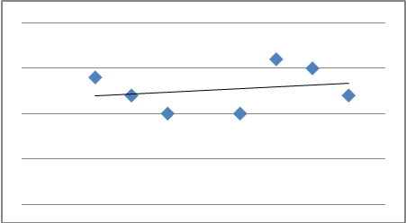
Bovenstaande grafiek is een voorbeeld van een grafiek die wordt gebruikt bij een regressieanalyse. De punten zijn gegevens uit de data in de steekproef. De lijn die er door heen loopt is de regressielijn met bijbehorende regressievergelijking. Als de punten dichtbij de lijn liggen geeft de vergelijking een betrouwbaar gemiddelde aan. Als dit gemiddelde betrouwbaar is, kan de vergelijking gebruikt worden voor data die niet uit de steekproef afkomstig is, waarbij de onafhankelijke variabelen wel bekend zijn, maar de afhankelijke variabele niet. Door in dat geval de onafhankelijke variabele in de vergelijking in te vullen kan een goede inschatting worden gemaakt van de waarde van de afhankelijke variabele.
5.2 Onafhankelijke variabelen
Met een multipele regressieanalyse is het mogelijk om meerdere onafhankelijke variabelen te gebruiken om het verband tussen de onafhankelijke en de afhankelijke variabelen te bepalen. Ik kies ervoor bij dit onderzoek meerdere onafhankelijke variabelen te gebruiken, zodat meteen kan zichtbaar is in welke mate de diverse variabelen van invloed zijn op de winst.
Als eerste kies ik als onafhankelijke variabele de leveragefactor die in het eerste hoofdstuk van deze scriptie al aan de orde werd gesteld. Dit is het vreemd vermogen gedeeld door het totale vermogen. In het vervolg wordt in plaats van het totale vermogen, de totale activa gebruikt. Dit is hetzelfde getal aangezien de totale activa gefinancierd zijn met het totale vermogen.
Ik kies voor deze variabele, omdat dit een veelgebruikte ratio is voor het berekenen van de solvabiliteit. Hoe hoger deze ratio is hoe slechter de solvabiliteit van de onderneming. Ook wordt wel de ratio vreemd vermogen/eigen vermogen gebruikt. Echter de leveragefactor en laatstgenoemde ratio verhouden zich sterk tot elkaar, zodat ik er één van deze moet kiezen. Immers de leveragefactor = vreemd vermogen/(vreemd vermogen + eigen vermogen) en de andere ratio is vreemd vermogen/eigen vermogen.
Als tweede ratio kies ik werkkapitaal/totale activa. In deze ratio gaat het om het netto-werkkapitaal. Dit wel zeggen de vlottende activa minus kortlopende schulden. Hoewel dit een liquiditeitsratio is, zegt het volgens Altman (1968) wel iets over de solvabiliteit van een onderneming. Altman heeft deze ratio in zijn model opgenomen, om insolventie van ondernemingen te voorspellen en in dit model bleek dat de ratio van invloed was op de solvabiliteit.

5.3 Afhankelijke variabele
Ik kies het resultaat vóór belastingen als afhankelijke variabele. Het gaat om het resultaat vóór belastingen van één of enkele jaren nadat de ratio is berekend. De belastingen betrek ik niet in de regressieanalyse omdat dit een verstorende werking kan hebben op het model. In vele landen is het mogelijk om verliezen van vorige jaren te verrekenen met de winst van de daaropvolgende jaren. Ondernemingen mogen deze verrekening in het jaar van verlies als opbrengst boeken waardoor hun verlies kleiner wordt. Deze opbrengst is geen opbrengst uit normale bedrijfsvoering en daarom kies ik ervoor deze opbrengsten buiten de regressieanalyse te houden. Ook zijn de belastingtarieven in veel landen verschillend en ondernemingen hebben hier geen invloed op. Voor de onderlinge vergelijkbaarheid is het dan beter om de belastingen niet buiten het model te houden
Ook afschrijvingen op materiële vaste activa laat ik buiten het model. Dit omdat er vele methoden zijn om af te schrijven op deze activa. Voor een betere vergelijkbaarheid is het dan beter om afschrijvingen niet mee te nemen in het model. Om de afschrijvingen buiten het model te houden en dus het effect van de diverse afschrijvingssystemen uit te schakelen tel ik de afschrijvingen op bij het resultaat vóór belastingen. De afhankelijke variabele wordt dan: Resultaat vóór belastingen + afschrijvingen.

5.4 Resultaten
Met behulp van het computerprogramma SPSS heb ik de regressieanalyse uitgevoerd. Hieronder zal ik de resultaten bespreken van deze analyse. Als eerste zal ik de resultaten bespreken van het verband tussen de ratio’s en het resultaat voor belasting na één jaar, daarna na twee en drie jaar. Bij de eerste van deze drie analyses zal ik tabellen en grafieken opnemen in dit hoofdstuk, voor de overige analyses zijn de tabellen en grafieken in de bijlage opgenomen.
Ik heb gebruik gemaakt van de data die in het hoofdstuk hiervoor is beschreven. Ook deze data is opgenomen in de bijlage. De steekproef bestaat uit de AEX-bedrijven Randstad N.V., Akzo Nobel N.V., BAM groep N.V en de AMX-bedrijven Imtech N.V. en Aalberts N.V. Dit is een zeer kleine steekproef en daarom moet er voorzichtig worden gedaan met uitspraken doen over de andere ondernemingen. Het kan zijn dat bij een veel grotere steekproef de resultaten anders zijn.

Als eerste het verband tussen werkkapitaal/totale activa, vreemd vermogen/totale activa en het resultaat voor belastingen en afschrijvingen 1 jaar na het jaar waarin de ratio’s zijn berekend.
In SPSS heb ik een regressieanalyse uitgevoerd met de volgende resultaten:

Coefficientsª
Model |  | Unstandardized Coefficients |  | Standardized Coefficients | t | Sig.
 |  | B | Std. Error | Beta | t | Sig.
1 | (Constant) | 2,479E8 | 9,352E8 |  | ,265 | ,794
1 | WERKact | 3,037E8 | 1,019E9 | ,083 | ,298 | ,769
1 | VVactiva | 9,710E7 | 1,141E9 | ,024 | ,085 | ,933
a. Dependent Variable: Resvobelafschr1jr

De laatste kolom geeft de significantie weer. Om te kunnen zeggen dat er een significante aanwijzing is dat er een verband is tussen de ratio’s en het resultaat na 1 jaar moeten de dikgedrukte getallen kleiner zijn dan 0,05 bij een gekozen significantieniveau van 5%. De dikgedrukte getallen zijn veel groter dan 0,05. Er is dus geen sprake van dat er een significante aanwijzing is dat er een verband bestaat tussen de ratio’s en het resultaat na belasting 1 jaar later.
Ook de grafiek met regressielijn hieronder lijkt aan te geven dat er geen aanwijzing is dat er een significant verband bestaat tussen het vreemd vermogen/totale activa en het resultaat voor belasting en afschrijvingen 1 jaar later.
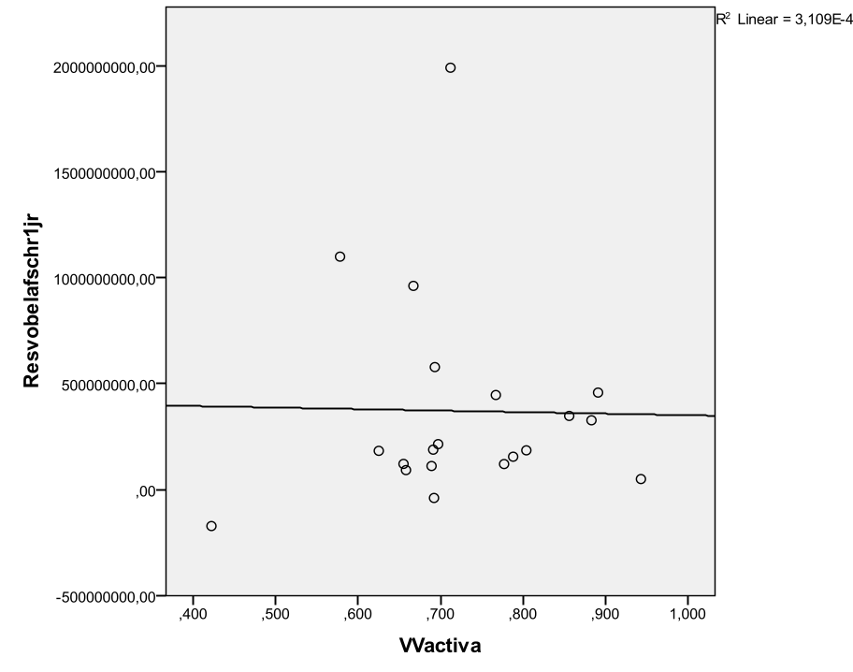
Zoals gezegd moeten alle punten in de buurt van de lijn liggen als de regressievergelijking betrouwbaar is. Bij dit spreidingsdiagram is dit niet het geval. Het lijkt er op dat de meeste punten wel in de buurt van de lijn liggen, maar let op de schaal van de Y-as. Deze loopt van -0.5 miljard tot 2 miljard. Als de punten in het diagram dus een klein stukje van de lijn afliggen, dan is dit al een grote stap.
Daarnaast is ook de R² aangegeven. Dit getal zegt iets over hoeveel van de spreiding door de regressievergelijking wordt verklaard. Dit is bij deze vergelijking 0,00031. Als de R² dicht bij 1 zit dat zou dit betekenen dat veel van de punten in de buurt van de lijn liggen.
Dezelfde grafiek kunnen we maken voor de werkkapitaal/totale activa:
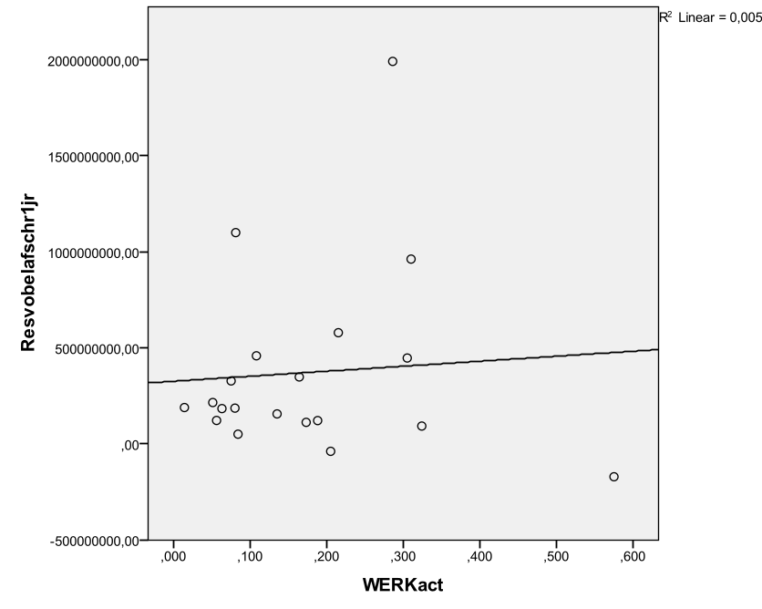
Ook uit deze grafiek blijkt dat de punten ver van de lijn verwijderd liggen. De R² is 0.005.

We kunnen concluderen dat er geen significante aanwijzing is dat er een verband bestaat tussen de ratio’s en het resultaat voor belastingen en afschrijvingen 1 jaar later.

Voor het verband tussen de ratio’s en het resultaat voor belasting en afschrijvingen 2 en 3 jaar later zal ik alleen de relevante getallen vermelden. De complete tabellen en grafieken zijn in de bijlage opgenomen.
Resultaat 2 jaar later:
 | werkkapitaal/totale activa | vreemd vermogen/totale activa
Significantie | 0.133 | 0.966
R² | 0.252 | 0.091

Hier blijkt dat er geen significante aanwijzing is dat er een verband is tussen de ratio’s en de winst 2 jaar later.

Resultaat 3 jaar later:
 | werkkapitaal/totale activa | vreemd vermogen/totale activa
Significantie | 0.890 | 0.674
R² | 0.016 | 0.039

Hier blijkt ook dat er geen significante aanwijzing is dat er een verband is tussen de ratio’s en de winst 2 jaar later.

5.5 Deelconclusie
De deelvraag die in dit hoofdstuk moest worden beantwoord is: Is er een significant verband is tussen enkele ratio’s die iets zeggen over de solvabiliteit van de onderneming en het resultaat van de onderneming in de jaren die volgen op het jaar waarin de ratio’s zijn bepaald?
Uit alle resultaten is gebleken dat er geen significante aanwijzing is die duidt op een verband tussen de ratio’s en het resultaat. Ik wil er nogmaals op wijzen dat deze resultaten uit een zeer kleine steekproef zijn verkregen en dat deze resultaten dus anders zouden kunnen zijn als de onderzoeker een grotere steekproef neemt.

6. Relatie solvabiliteitsratio’s en faillissement
In dit hoofdstuk ga ik onderzoeken of de solvabiliteitsratio’s van bedrijven die failliet zijn gegaan significant verschillen van de ratio’s van ondernemingen die niet failliet gingen. Ik ga antwoord geven op de deelvraag: Is er een significante aanwijzing dat de solvabiliteitsratio’s van ondernemingen die failliet zijn gegaan verschillen van ratio’s van ondernemingen die niet failliet zijn gegaan?
Als eerste zal ik beschrijven welke toets ik heb gebruikt om dit te testen. Hierna zal ik de resultaten van deze toets bespreken, waarna ik een conclusie trek.

6.1 Independent t-test
Om te onderzoeken of er een significant verschil is tussen de solvabiliteitsratio’s van failliete en niet-failliete ondernemingen, maak ik gebruik van de zogenaamde independent t-test. In het Nederlands is dit de onafhankelijke t-toets. Kort gezegd vergelijkt deze toets de gemiddelden van twee groepen en test deze toets of er een significant verschil is tussen deze gemiddelden.
De independent t-test zal ik in SPSS uitvoeren.
Ik kies dezelfde ratio’s als in hoofdstuk 4, namelijk het vreemd vermogen/totale activa en werkkapitaal/totale activa. De gegevens zijn ook deze keer afkomstig uit de gegevens die in hoofdstuk 3 zijn beschreven en opgenomen zijn in de bijlage.

6.2 Resultaten
Ik heb SPSS de independant t-test laten uitvoeren. De uitvoer van deze SPSS-analyse staat op de volgende bladzijde.

Independent Samples Test
 |  | Levene's Test for Equality of Variances |  | t-test for Equality of Means
 |  | F | Sig. | t | df | Sig. (2-tailed) | Mean Difference | Std. Error Difference | 95% Confidence Interval of the Difference
 |  |  |  |  |  |  |  |  | Lower | Upper
VVactiva | Equal variances assumed | 7,116 | ,010 | -2,483 | 48 | ,017 | -,177160 | ,071363 | -,320644 | -,033676
VVactiva | Equal variances not assumed |  |  | -2,483 | 30,713 | ,019 | -,177160 | ,071363 | -,322760 | -,031560
WERKact | Equal variances assumed | 8,792 | ,005 | 2,213 | 48 | ,032 | ,236640 | ,106918 | ,021667 | ,451613
WERKact | Equal variances not assumed |  |  | 2,213 | 26,983 | ,036 | ,236640 | ,106918 | ,017256 | ,456024
De nul-hypothese bij deze test is: Er is geen verschil tussen de variabelen van de ene groep en de andere groep. Als er dus een significante aanwijzing is dat de ratio’s van failliete en niet-failliete ondernemingen wel van elkaar verschillen, moeten de getallen in de kolom “Sig. (2-tailed)” kleiner zijn dan 0,05 bij een gekozen significantieniveau van 5%.
Nu staan er per ratio twee getallen deze kolom. De bovenste moet ik gebruiken als “equal variances assumed”, dit houdt in dat aangenomen wordt dat de variantie gelijk is ik dit getal moet nemen. Als de variantie niet gelijk is, moet ik het onderste getal nemen.
Om te testen of de variantie gelijk is, wordt de Levene’s test gebruikt. De nul-hypothese van deze test is: De varianties zijn gelijk. Uit Levene’s test blijkt dat we bij een significantieniveau van 5% voor beide ratio’s deze nul-hypothese moeten verwerpen omdat de p-waarden 0,01 en 0,005 zijn. Er is dus een significante aanwijzing dat de varianties niet gelijk zijn. Daarom moeten wij voor de independent t-test de onderste getallen (Equal variances not assumed) nemen in de kolom “Sig. (2-tailed)”. Deze getallen heb ik in de tabel dikgedrukt.
De p-waarde van vreemd vermogen/ totale activa is 0.019 en die van werkkapitaal/totale activa is 0,036. De nul-hypothese dat er geen verschil is tussen ratio’s van failliete en niet-failliete ondernemingen moeten wij dus verwerpen. Er is dus een siginificante aanwijzing dat de solvabiliteitsratio’s van failliete en niet-failliete ondernemingen verschillen.

6.3 Deelconclusie
De deelvraag die in dit hoofdstuk behandeld is, luidt: Is er een significante aanwijzing dat de solvabiliteitsratio’s van ondernemingen die failliet zijn gegaan verschillen van ratio’s van ondernemingen die niet failliet zijn gegaan? Het antwoord hierop is dat er inderdaad een significante aanwijzing is dat er een verschil is tussen deze ratio’s. Ook hierbij geldt dat deze conclusie is getrokken met behulp van zeer weinig gegevens. Mogelijk is dat bij meer gegevens de resultaten anders zijn.

7. Eindconclusie
In dit hoofdstuk zal ik de hoofdvraag van dit onderzoek beantwoorden. Daarna zal ik de beperkingen van dit onderzoek bespreken en aanbevelingen doen voor verder onderzoek.

7.1 Conclusie onderzoek
De hoofdvraag die ik in dit onderzoek zou beantwoorden was: Is er een verband tussen solvabiliteitsratio’s en de continuïteit van een onderneming?
In hoofdstuk vijf is onderzocht of er een verband is tussen de solvabiliteitsratio’s van een onderneming en het resultaat van de onderneming enkele jaren later. Uit de resultaten is gebleken dat er geen verband bestaat tussen de solvabiliteitsratio’s en het resultaat.
In hoofdstuk zes is onderzocht of de enkele jaren eerder berekende solvabiliteitsratio’s van ondernemingen die failliet zijn gegaan, significant verschillen van de solvabiliteitsratio’s van ondernemingen die niet failliet zijn gegaan.. Uit de resultaten is gebleken dat deze ratio’s inderdaad significant van elkaar verschillen. Er is dus een verband tussen de solvabiliteitsratio’s en de continuïteit van de onderneming, maar geen verband tussen de solvabiliteitsratio’s en het resultaat.

7.2 Beperkingen
In dit onderzoek heb ik helaas gebruik moeten maken van weinig gegevens, zodat de steekproef van vijf bedrijven erg klein was. Mogelijk zouden er bij een grotere steekproef andere resultaten uit zijn gekomen. Bovendien heb ik gegevens uit verschillende branches moeten gebruiken. Vaak zijn alleen ondernemingen uit dezelfde branche onderling vergelijkbaar.
Een andere beperking is dat het totale vermogen is bepaald met behulp van de totale activa. De waardering van deze activa is niet bij elke onderneming dezelfde zodat het totale vermogen dus ook slechter vergeleken kan worden. Zo moeten ondernemingen die volgens IFRS-richtlijnen hun jaarrekening opstellen de meeste van hun activa waarderen tegen fair-value. Bij deze methode moeten de activa tegen de verkoopwaarde worden gewaardeerd. Dit is niet altijd een objectieve manier van waarderen, want wie bepaalt de verkoopwaarde als er geen markt is voor het activum? Daarnaast is een gevolg van de fair-value-waardering dat bij een opwaardering de reserves toenemen. Hierdoor neemt ook het eigen vermogen toe wat uiteraard weer van invloed is op de solvabiliteitsratio.

7.3 Aanbevelingen
Omdat managers van ondernemingen hun solvabiliteitsratio’s kunnen beïnvloeden, is het misschien beter een soortgelijk onderzoek te doen, maar dan met liquiditeitsratio’s of met behulp van kasstromen. Deze ratio’s zijn minder gevoelig voor subjectieve waarderingen. De hoeveelheid geld die een onderneming heeft, ontvangt of nog moet ontvangen is namelijk voor iedereen meetbaar.
Daarnaast is het aan te bevelen dat bij een vervolgonderzoek een grotere steekproef wordt gebruikt.

Literatuurlijst
Altman, E. I. (1968). Financial ratios, discriminant analysis and the prediction of corporate bankruptcy, in The Journal of finance, 1968, 589-609

Bremmers, H.J. & Camelia, C.R.T. (1992). Bedrijfseconomie berekend. Leiden: Spruyt, Van Mantgem & De Does. p 117-118

Heaton, J. B. (2007). Solvency Tests, in The Business Lawyer, 2007, 983-1007

Klaassen, J. , & Hoogendoorn, M.N. (2004). Externe verslaggeving. Groningen: Wolters-Noordhoff

Jaarverslagen 2005 t/m 2009 Aalberts Industries N.V.
Jaarverslagen 2005 t/m 2009 Akzo Nobel N.V.
Jaarverslagen 2005 t/m 2009 BAM groep N.V.
Jaarverslagen 2005 t/m 2009 Imtech N.V.
Jaarverslagen 2005 t/m 2009 Randstad N.V.

Richtlijnen jaarverslaggeving, Kluwer 2009

Databank: Reach, Bureau van Dijk Elektronic Publishing

Bijlagen

Ratio’s en resultaat vóór belasting +afschrijvingen
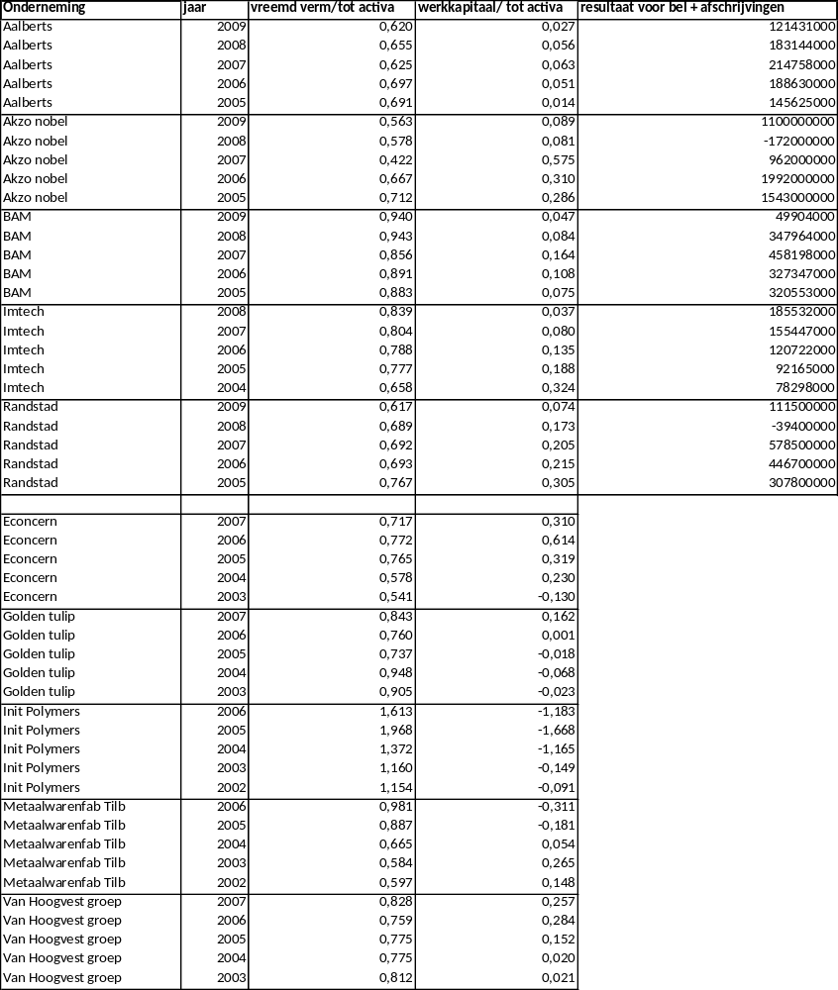
Bijlage hoofdstuk 5

Resultaat na 2 jaar

Coefficientsª
Model |  | Unstandardized Coefficients |  | Standardized Coefficients | t | Sig.
 |  | B | Std. Error | Beta | t | Sig.
1 | (Constant) | 1,140E7 | 7,978E8 |  | ,014 | ,989
1 | WERKact | 1,246E9 | 7,729E8 | ,511 | 1,612 | ,133
1 | VVactiva | 4,129E7 | 9,538E8 | ,014 | ,043 | ,966
a. Dependent Variable: Resvobelafschr2jr

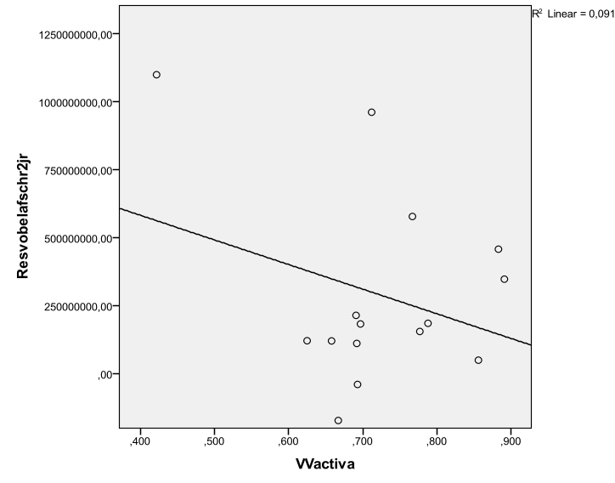
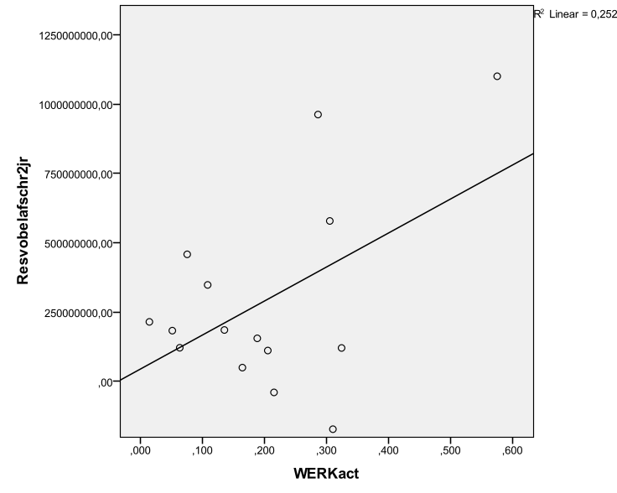
Resultaat na 3 jaar

Coefficientsª
Model |  | Unstandardized Coefficients |  | Standardized Coefficients | t | Sig.
 |  | B | Std. Error | Beta | t | Sig.
1 | (Constant) | 7,043E8 | 1,318E9 |  | ,534 | ,610
1 | WERKact | 1,678E8 | 1,168E9 | ,058 | ,144 | ,890
1 | VVactiva | -7,146E8 | 1,630E9 | -,176 | -,438 | ,674
a. Dependent Variable: Resvobelafschr3jr

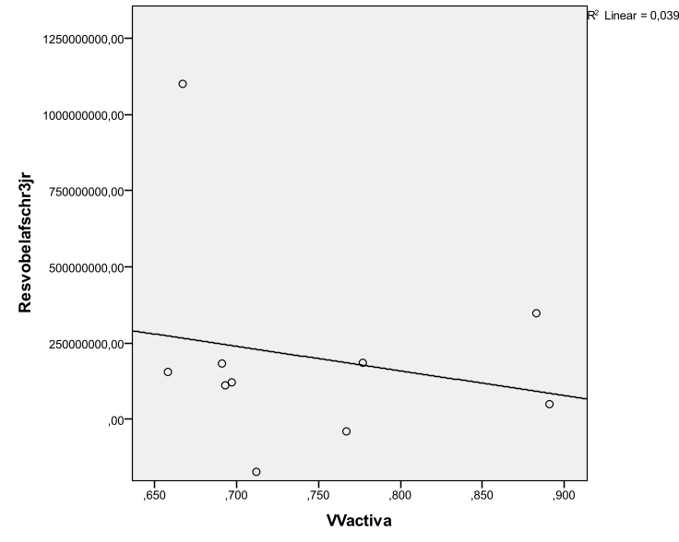
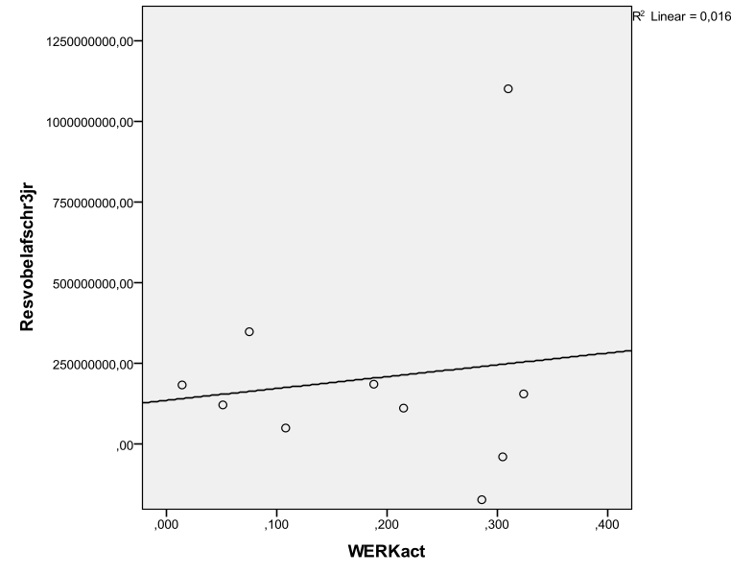

Bremmers, H.J. & Camelia, C.R.T. (1992). Bedrijfseconomie berekend. Leiden: Spruyt, Van Mantgem & De Does. p 117-118
Altman, E. I. (1968). Financial ratios, discriminant analysis and the prediction of corparate bankruptcy. The Journal of finance, 1968, 594
Field, A. Discovering statistics using SPSS. Los Angeles (2009): Sage. P.199

